Состав специализированной секции РООМС «Сестринское дело в первичном здравоохранении»
№ п/п | фото | ФИО | Краткая информация | телефон
1 | 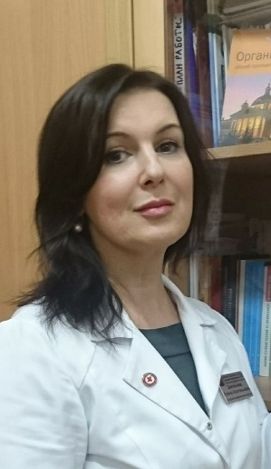 | Зиновьева Елена Анатольевна,  Председатель секции | Старшая медицинская сестра учебно-методического кабинета ГБУЗ «ГП № 107 ДЗМ», образование высшее ВСО, интернатура «Управление сестринской деятельностью» | 8-499-204-6011,  доб 01212  +7-916-243-8610
2 | 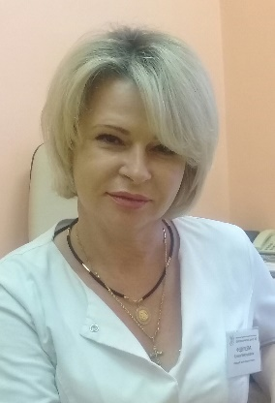 | Федулеева Елена Викторовна,  Заместитель председателя | Старшая медицинская сестра терапевтического отделения ГБУЗ "ДЦ №3 ДЗМ" филиал № 3, образование средне-специальное
3 |  | Алешина Светлана Сергеевна, секретарь | Медицинская сестра терапевтического отделения ГБУЗ «ГП № 107 ДЗМ», образование средне-специальное
4 |  | Глинская Елена Игоревна | Старшая медицинская сестра терапевтического отделения ГБУЗ «ГП № 109 ДЗМ, образование средне-специальное
5 | 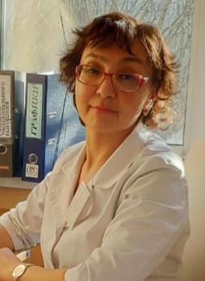 | Захарова Гюзель Исламгуловна | Медицинская сестра учебно-методического кабинета ГБУЗ «ДЦ № 3 ДЗМ», образование высшее ВСО
6 | 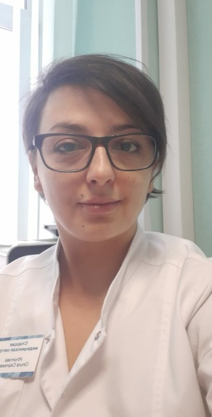 | Игнатова Ольга Сергеевна | Старшая медицинская сестра дневного стационара ГБУЗ «ГП № 23 ДЗМ», образование средне-специальное
7 | 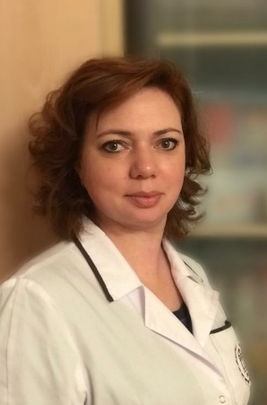 | Каргаполова Ирина Анатольевна | Старшая медицинская сестра отделения медицинской профилактики ГБУЗ «ДЦ № 3 ДЗМ», образование
7 | 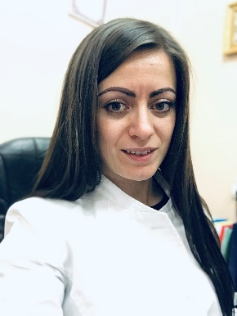 | Качалова Мария Вадимовна | Старшая медицинская сестра поликлинического отделения ГБУЗ «ГКБ имени братьев Бахрушиных ДЗМ», образование средне-специальное
8 | 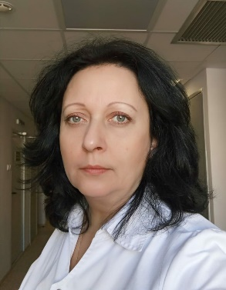 | Куропова Татьяна Вячеславовна | Старшая медицинская сестра ОПМУ ГБУЗ «ДЦ № 3 ДЗМ», образование высшее ВСО
9 | 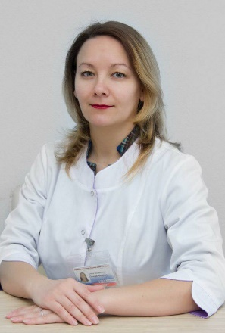 | Привезенцева Елена Витальевна | Старшая медицинская сестра поликлинического отделения ГКБ им С.С. Юдина, образование высшее психологическое
10 | 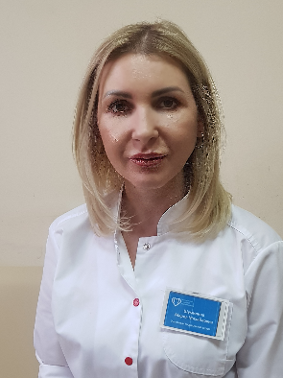 | Шумилина Мария Михайловна | Старшая медицинская сестра терапевтического отделения ГБУЗ «ГП № 115 ДЗМ» филиал № 2, образование высшее ВСО, интернатура «Управление сестринской деятельностью»

